Fischereihof Kleinholscha
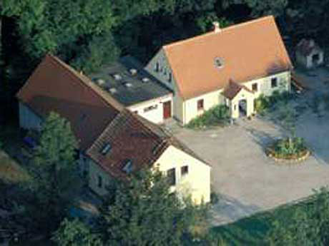
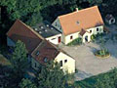
Hauseignung
Freizeiten, Klassen, Familien, Seminare, private Feiern
Verpflegung
Selbst- und Vollverpflegung, Übernachtung mit Frühst., Halbpension
Kapazität
22 Betten, 3 Schlafräume, 1/2, 1/4, 1/16 (Raum/Betten)
Zeltplatz für X Personen
Preis
9.00 € bis 14.00 € pro Person (Selbstverpflegung)
12.50 € bis 18.00 € pro Person (Übernachtung mit Frühstück)
21.50 € bis 28.00 € pro Person (Vollverpflegung)

Ausstattung
Zur Selbstversorgung steht eine kleine Küche mit Geschirrspüler, Haushaltsherd, Kühlschrank, Gefrierschrank/-truhe zur Verfügung. Kursraum mit Dia-Projektor, Beamer, Tagungsmedien, Stereomikroskope, Overhead-Projektor u.a., Grill- und Lagerfeuerplatz, Gästeraum, Steinbackofen, Räucherofen, Freilandausstellung historischer Fischerei- und Landwirtschaftsgeräte, Kräutergarten

Freizeit
Wir laden Sie herzlich dazu ein, die Heide- und Teichlandschaft der Oberlausitz zu genießen, Natur zu beobachten, sich auf dem Fischereihof wohlzufühlen und bei herrlichen Sonnenuntergängen die Seele baumeln zu lassen.

Ausflugsziele
Biosphärenreservat "Oberlausitzer Heide- und Teichlandschaft", Zisterzienserinnenkloster St. Marienstern Panschwitz-Kuckau, Bautzen - die "Stadt der Türme" mit ihrer 1000jährigen Geschichte, den Saurierpark in Kleinwelka, das Landschaftsschutzgebiet "Oberlausitzer Bergland" und vieles mehr. Speziell für Angler bieten die Spree, der Knappensee, der Silbersee sowie der Stausee Bautzen interessante Fangmöglichkeiten ganz in der Nähe. Für Wanderungen und Exkursionen eignen sich die Naturlehrpfade um Neschwitz.

Bemerkungen
Vollverpflegung nach Vereinbarung möglich.
Zusätzliche Angaben
Der Fischereihof Kleinholscha gehört seit 1996 zur Naturschutzstation Neschwitz. Durch seine ruhige Lage inmitten der in Deutschland einzigartigen Heide- und Teichlandschaft lädt der Hof zum Verweilen ein. Nach der Instandsetzung und Ausgestaltung als Übernachtungs- und Veranstaltungsort für Gruppen und Familien, eignet sich der Fischereihof als Ausgangspunkt für Wanderungen und Exkursionen, zur Vogel- und Amphibienbeobachtung sowie zur Durchführung von Seminaren, Workshops und ähnlichen Veranstaltungen.

